**TRƯỜNG CAO ĐẲNG CÔNG NGHỆ THỦ ĐỨC**

**KHOA CÔNG NGHỆ THÔNG TIN**



**Báo cáo đồ án Back End 2**

*GV: Bùi Thị Phương Thảo*

NHÓM 7 :

1.Lê Trung Hiếu(Nhóm trưởng) -19211TT  
 2.Cao Trung Hiếu ------------------19211TT0067  
 3.Cao Minh Hiếu -------------------19211TT2241  
 4.Trần Hữu Phúc -------------------19211TT0761

# CHƯƠNG 1: TỔNG QUAN VỀ FRAMEWORK LARAVEL

## 1 - LARAVEL LÀ GÌ? TỔNG QUAN VỀ LARAVEL PHP FRAMEWORK:

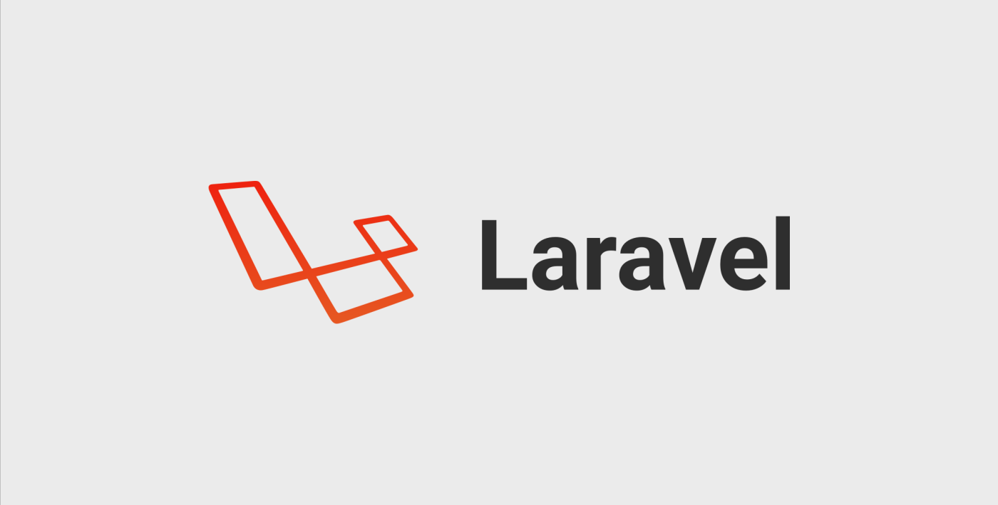

Laravel là PHP Web Framework miễn phí, mã nguồn mở, được tạo bởi Taylor Otwell và dành cho việc phát triển các ứng dụng web theo mô hình kiến trúc mô hình MVC và dựa trên Symfony PHP Framework. Một số tính năng của Laravel như là sử dụng hệ thống đóng gói module, quản lý package (Composer), hỗ trợ nhiều hệ quản trị CSDL quan hệ (MySQL, MariaDB, SQLite, PostgreSQL,…), các tiện ích hỗ trợ triển khai và bảo trì ứng dụng.

Mã nguồn của Laravel được lưu trữ trên GitHub và được cấp phép theo các điều khoản của Giấy phép MIT:

* Developer(s): Taylor Otwell
* Phiên bản hiện tại: 7.12.5
* Repository: Laravel Repository
* Ngôn ngữ lập trình: PHP
* Thể loại: Web framework

*ƯU ĐIỂM:*

* Sử dụng các tính năng (feature) mới nhất của PHP
* Sử dụng mô hình MVC (Model – View – Controller)
* Hệ thống xác thực (Authentication) và ủy quyền (Authorization) tuyệt vời
* Có hệ thống tài liệu chi tiết, dễ hiểu
* Cộng đồng hỗ trợ đông đảo
* Tích hợp công cụ Artisan – Công cụ quản lý dòng lệnh
* Sử dụng composer để quản lý PHP package
* Sử dụng npm để quản lý các gói Javascript, giao diện
* Hỗ trợ Eloquent ORM, Query Builder, Template Engine (Blade)
* Hỗ trợ routing mềm dẻo

## 2 - Mô hình MVC (Model – View – Controller) của Laravel:

Laravel được phát triển từ Symfony Framework nên nó kế thừa mô hình MVC của Symfony, tương tự như các PHP Framework khác. Dưới đây là mô hình đầy đủ của Laravel:

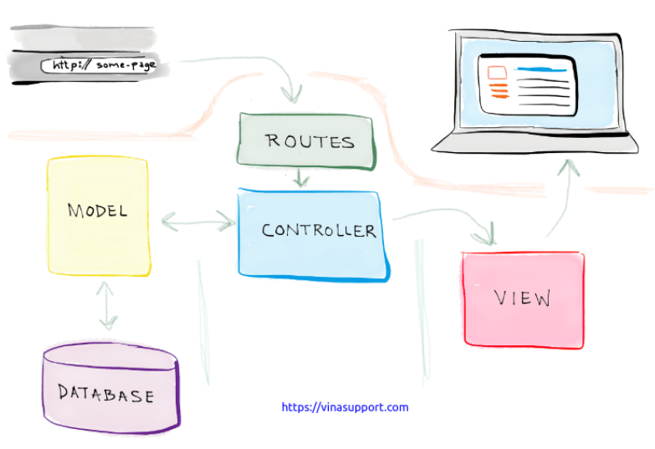

|  |  |
| --- | --- |
| **Thành** | **Mô tả** |
| **Model** | Gồm những Class, tạo ra các table của Database, nơi mà Eloquent ORM thao tác với CSDL. |
| **View** | Chứa các template được thiết kế ra và được xử lý để output ra mã html/css cho trang web. |
| **Controller** | Chứa các class, function để xử lý các request từ người dùng. |

## 3 - CẤU TRÚC CÁC THƯ MỤC CỦA LARAVEL:

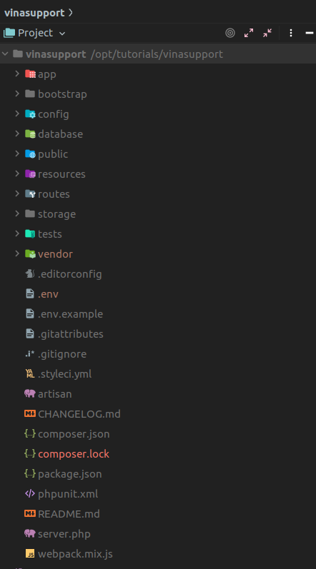

|  |  |
| --- | --- |
| **Thành** | **Mô tả** |
| **App** | Là thư mục ứng dụng và bao gồm toàn bộ mã nguồn của dự án. Nó chứa các sự kiện (Event), ngoại lệ (Exception) và khai báo Middeware.  Trong App lại chứa các thành phần con sau:  **C:\Users\Administrator\Downloads\ưdsasdasd.png**   * **Console:** Nơi bạn định nghĩa ra các lệnh của Laravel. * **Exceptions:** Thư mục này chứa tất cả các phương thức cần thiết để xử lý các ngoại lệ. Nó cũng chứa tệp handle.php xử lý tất cả các trường hợp ngoại lệ. * **Http:** Thư mục Http này chứa các thư mục con controllers, middleware. Vì Laravel tuân theo mô hình MVC nên thư mục này chứa các xử lý để xử lý request của người dùng. * **Models:** Chứa các Class định nghĩa các thành phần để thao tác với CSDL. * **Providers:** Chứa tất cả các Service Provider. Khởi đọng ứng dụng một cách bắt buộc, đăng ký sự kiện hoặc thực hiện bất kỳ tác vụ nào khác để chuẩn bị ứng dụng của bạn khi các yêu cầu đến. |
| **Bootstrap** | Thư mục bootstrap chứa tệp app.php khởi động khung. Thư mục này cũng chứa một thư mục bộ đệm chứa các tệp được tạo khung để tối ưu hóa hiệu suất, chẳng hạn như tệp bộ đệm của tuyến đường và dịch vụ. Bạn thường không cần phải sửa đổi bất kỳ tệp nào trong thư mục này.  C:\Users\Administrator\Downloads\2.png |
| **Config** | Thư mục này chứa tất cả cấu hình (config) của hệ thống của bạn. Nó chứa sẵn các thông tin mặc định như cấu hình database, cache, … |
| **Database** | Thư mục này chứa các thông tin về database migration, seeders.  C:\Users\Administrator\Downloads\3.png |
| **Public** | Thư mục public chứa file index.php, là nơi nhận tất cả các request tới ứng dụng. Thư mục này cũng chứa các nội dung của bạn như hình ảnh, JavaScript và CSS. |
| **Resources** | Thư mục tài nguyên chứa các view template của bạn cũng như các nội dung thô (raw), chưa được biên dịch của bạn như CSS hoặc JavaScript. Thư mục này cũng chứa tất cả các tệp ngôn ngữ của bạn.  C:\Users\Administrator\Downloads\56.png |
| **Routes** | Thư mục routes chứa tất cả các định nghĩa routing cho ứng dụng của bạn. Mặc định, một số router đươc định nghĩa sẵn bao gồm: web.php, api.php, console.php và channel.php. |
| **Storage** | Thư mục storage chứa các thông tin về log, các views blade đã biên dịch, các file session, file cache và các file khác được tạo bởi framework.  C:\Users\Administrator\Downloads\1.png |
| **Tests** | Thư mục tests chứa các kiểm tra tự động (Automated Tests). Các mẫu PHPUnit.  **C:\Users\Administrator\Downloads\ƯQE.png** |
| **Vendor** | Thư mục vendor chứa các thư viện PHP phụ thuộc được quản lý bởi Composer. |

# CHƯƠNG 2: GIỚI THIỆU WEBSITE bán hàng

## - Giới Thiệu: Website bán hàng

### 1.1. Cho phép người dung truy cập vào website của nhóm qua địa chỉ banaodep.com.

### 1.2. Hiện trang đăng nhập:

* Nếu đăng nhập vào tài khoản admin sẽ được quản lý trang web ví dụ như chỉnh sửa số lượng áo, thay đổi hoặc thêm các mẫu áo mới, xáo các mẫu áo đã hết hang, v.v….
* Nếu đăng nhập vào tài khoản khách hàng sẽ được xem các mẫu áo, mua hàng,, có giỏ hàng có mục khách hàng thân thiết (sẽ có ưu đãi).
* Không cần đăng nhập sẽ được vào trực tiếp, khách hàng này sẽ được xem các mẫu áo, thong tin các mẫu đó, không được mua hàng.
* Có thể tạo tào khoản ở mục đăng kí trong trang đăng nhập.
* Khách hàng có thể tìm kiếm hàng qua từ khóa, loại hàng, nhà sản xuất

### 1.3. Website:

* Hiển thị các mẫu áo của shop.
* Cập nhật các mẫu áo mới, đang nổi, phù hợp với mọi lứa tuổi, giới tính.
* Đáp ứng các yêu cầu của khách hàng.
* Đổi trả miễn phí cho khách hàng nếu sản phẩm lỗi.

## - Sơ Đồ Use Case Website bán hàng

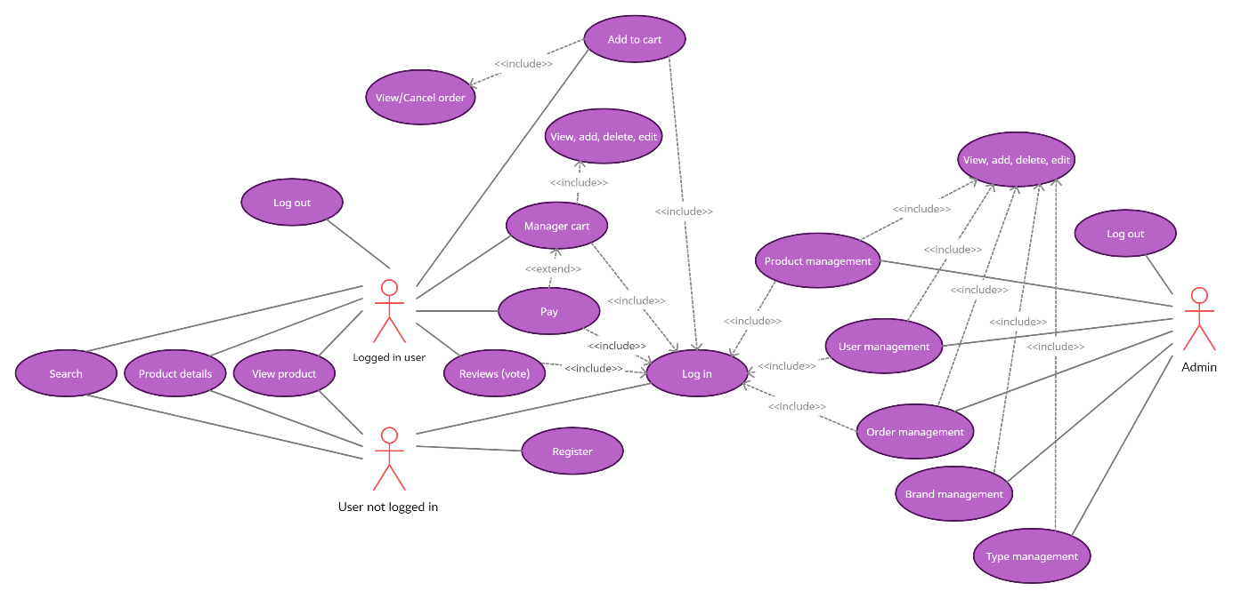

### . Khách hàng đã đăng nhập:

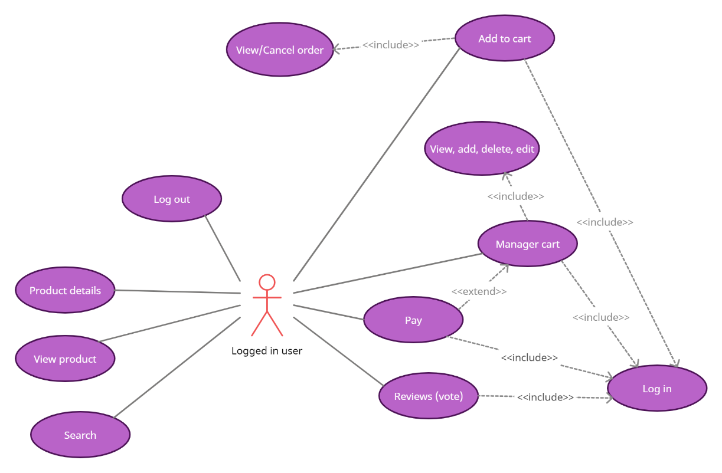

### 2.2. Khách hàng chưa đăng nhập

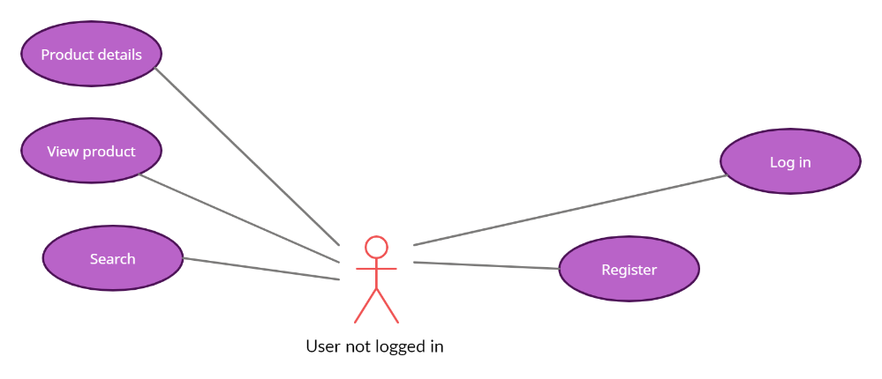

### 2.3. Admin:

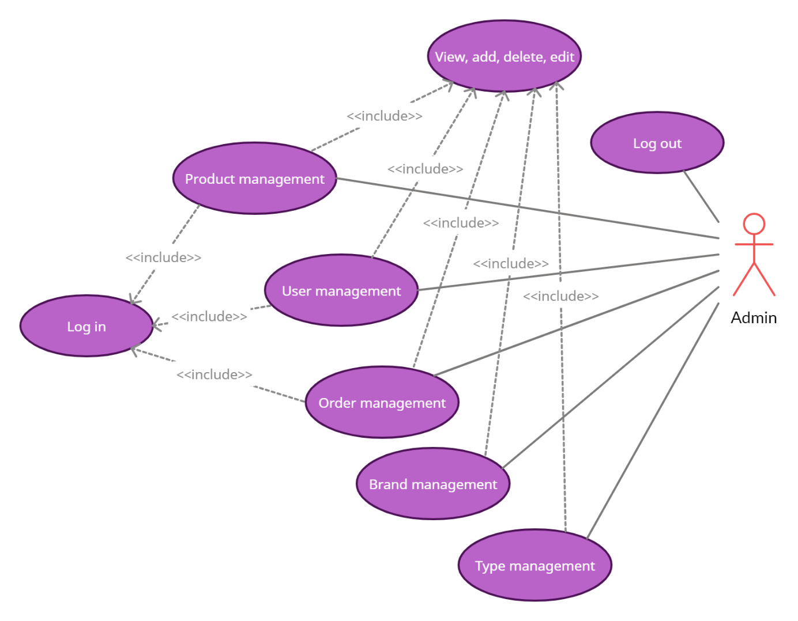

## - Mô tả CSDL

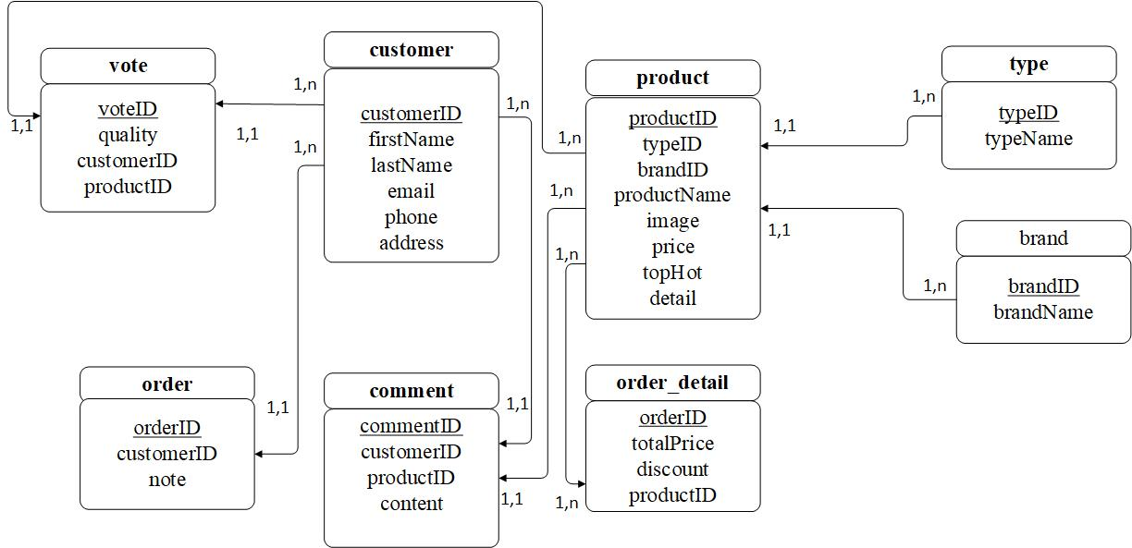

### 3.1. Bảng Product

|  |  |  |  |  |
| --- | --- | --- | --- | --- |
| Field | Type | Collation | Attributes | Null |
| productID | Binint(20) |  | Unsigned | No |
| typeID | Int(11) |  |  | No |
| brandID | Int(11) |  |  | No |
| productName | Varchar(255) | Utf8mb4_unicode_ci |  | No |
| image | Varchar(255) | Utf8mb4_unicode_ci |  | No |
| price | Int(11) |  |  | No |
| topHot | Smallint(6) |  |  | No |
| detail | Varchar(255) | Utf8mb4_unicode_ci |  | No |

### 3.2. Bảng Customer

|  |  |  |  |  |
| --- | --- | --- | --- | --- |
| Field | Type | Collation | Attributes | Null |
| customerID | Binint(20) |  | Unsigned | No |
| firstName | Varchar(255) | Utf8mb4_unicode_ci |  | No |
| lastName | Varchar(255) | Utf8mb4_unicode_ci |  | No |
| email | Varchar(255) | Utf8mb4_unicode_ci |  | No |
| phone | Varchar(255) | Utf8mb4_unicode_ci |  | No |
| address | Varchar(255) | Utf8mb4_unicode_ci |  | No |

### 3.3. Bảng Comments

|  |  |  |  |  |
| --- | --- | --- | --- | --- |
| Field | Type | Collation | Attributes | Null |
| commentID | Binint(20) |  | Unsigned | No |
| customerID | Int(11) |  |  | No |
| productID | Int(11) |  |  | No |
| content | Varchar(255) | Utf8mb4_unicode_ci |  | No |

### 3.4. Bảng Orders

|  |  |  |  |  |
| --- | --- | --- | --- | --- |
| Field | Type | Collation | Attributes | Null |
| oderID | Binint(20) |  | Unsigned | No |
| customerID | Int(11) |  |  | No |
| note | Varchar(255) | Utf8mb4_unicode_ci |  | No |

### 3.5. Bảng Types

|  |  |  |  |  |
| --- | --- | --- | --- | --- |
| Field | Type | Collation | Attributes | Null |
| typeID | Binint(20) |  | Unsigned | No |
| typeName | Varchar(255) | Utf8mb4_unicode_ci |  | No |

### 3.6. Bảng Brand

|  |  |  |  |  |
| --- | --- | --- | --- | --- |
| Field | Type | Collation | Attributes | Null |
| brandID | Binint(20) |  | Unsigned | No |
| brandName | Varchar(255) | Utf8mb4_unicode_ci |  | No |

### 3.7. Bảng Order_details

|  |  |  |  |  |
| --- | --- | --- | --- | --- |
| Field | Type | Collation | Attributes | Null |
| oderID | Binint(20) |  | Unsigned | No |
| totalPrice | Int(11) |  |  | No |
| discount | Int(11) |  |  | No |
| productID | Varchar(255) | Utf8mb4_unicode_ci |  | No |

### 3.8. Bảng Votes

|  |  |  |  |  |
| --- | --- | --- | --- | --- |
| Field | Type | Collation | Attributes | Null |
| voteID | Binint(20) |  | Unsigned | No |
| quality | Smallint(6) |  |  | No |
| customerID | Int(11) |  |  | No |

## 4 - Chức Năng Người Dùng Khách Hàng

### 4.1. Giới thiệu:

* Người dùng có thể xem toàn bộ sản phẩm, những sản phẩm mới và nổi bật sẽ được nổi lên trên để người dùng xem trước
* Người dùng có thể xem chi tiết sản phẩm bằng cách nhấn vào hình sản phẩm muốn xem. Các chi tiết người dùng có thể xem là hình ảnh, giá, mô tả, đánh giá, bình luận v..v… về sản phẩm
* Người dùng có thể thêm hàng vào giỏ hàng, xem danh sách sản phẩm trong giỏ hàng
* Người dùng có thể tra cứu sản phẩm thông qua loại sản phẩm, nhà sản xuất, từ khóa tên
* Người dùng không thể dùng các chức năng tác động đến sự thay đổi thông tin sản phẩm (Vd như thêm, xóa, sửa sản phẩm)

### 4.2. Chụp hình ứng dụng, đặt caption từng hình

(Làm xong đồ án mới có hình bỏ zo nha quí dị)

## - Chức Năng Đăng nhập/Đăng Ký

### 5.1. Chức năng đăng nhập

* Người dùng có thể đăng nhập thông qua nút đăng nhập bên gốc màn hình
* Khi người dùng chưa đăng nhập, khi vào trang web vẫn sẽ hiện giao diện như giao diện khách hàng đã mô tả bên trên, cũng như là xem chi tiết sản phẩm.
* Tuy nhiên, khi nhấn thêm hàng vào giỏ hàng, màn hình sẽ chuyển sang trang đăng nhập. Người dùng cần phải đăng nhập vào thì mới có thể tiến hành thao tác
* Nếu tài khoản đăng nhập sai, hệ thống sẽ báo đăng nhập không thành công và yêu cầu người dùng đăng nhập
* Nếu tài khoản đăng nhập vào là tài khoản khách hàng, hệ thống sẽ trả về giao diện khách hàng
* Nếu tài khoản đăng nhập vào là tài khoản khách admin, thống sẽ trả về giao diện quản trị

*Chụp hình ứng dụng, đặt caption từng hình*

(Có đồ án mói có hình nha quí dị)

### 5.2. Chức năng đăng ký

* Ở màn hình đăng nhập, nếu người dùng chưa có tài khoản, thì sẽ có 1 nút đăng ký kế bên nút đăng nhập, người dùng có thể nhấn vào đó để quay lại giao diện đăng ký
* Ở màn hình đăng ký, người dùng cần nhập các thông tin muốn đăng ký như là tên, mật khẩu, SDT, Email
* Nếu tên không hợp lệ hoặc đã bị trùng, Password không hợp lệ hoặc điền thiếu bất kỳ thông tin nào,hệ thống sẽ yêu cầu người dùng nhập lại
* Nếu người dùng đăng ký thành công, hệ thống sẽ tự động đăng nhập bằng tài khoản khách hàng mới vừa tạo
* Mã ID khách hàng là do hệ thống tự phát sinh và loại người dùng mặc định là khách hàng

*Chụp hình ứng dụng, đặt caption từng hình*

(Có đồ án mói có hình nha quí dị)

## - Chức Năng Quản Trị

### 6.1. Giới thiệu

* Khi người dùng đăng nhập bằng tải khoản admin,hệ thống sẽ chuyển qua màn hình giao diện quản trị thay vì giao diện khách hàng.
* Trong giao diện quản trị, người dùng có thể xem thông tin sản phẩm, sửa các thông tin của sản phẩm, xóa sản phẩm hoặc thêm 1 sản phẩm.
* Khi người dùng sửa hoặc thêm 1 sản phẩm, hệ thống sẽ tự ghi nhận ‘create_at’ của sản phẩm đó về thời gian hiện tại

*Chụp hình ứng dụng, đặt caption từng hình*

(Có đồ án mói có hình nha quí dị)

# CHƯƠNG 3: TỔNG KẾT

Nội dung phần tổng kết

Bảng % đánh giá từng thành viên trong nhóm

# TÀI LIỆU THAM KHẢO

Liệt kê một số link tham khảo làm đồ án:

* Laravel.com
* Link down template
* Link website Thương mại điện tử
* Link tham khảo làm báo cáo
* Link tham khảo vẽ sơ đồ use case
* …